Ein Framework
zur Ausnahmebehandlung
in mehrschichtigen Softwaresystemen


von
Christoph Knabe
www.tfh-berlin.de/~knabe

Technische Fachhochschule Berlin
Inhalt

1. Motivation
2. Qualitätsziele
3. Diagnosekonzepte
4. Benutzung des Frameworks
– Erfassung der Diagnoseinfos
– Ausnahmen melden
5. Realisierbarkeit dieses Frameworks in Java, C++, Ada
6. Erfahrungen / Ausblick
A. Verbesserungen seither
B. Ursachenkette ab JDK 1.4
1. Motivation
Praxis-Problem:
Word kann diese Datei weder speichern noch erstellen. Eventuell ist der Datenträger schreibgeschützt. (D:\APPLEXC.WW6)

Hilfetext: Ca. 20 mögliche Ursachen
- Datenträger schreibgeschützt, Datenträger voll, Datenträger defekt
• Zu viele Fenster offen
• ...
Lösung: keine
Bewertung: Miserable Diagnoseverwaltung
Vortragsinhalt: Wie sieht gute Fehlerbehandlung aus?
2. Qualitätsziele
Software-Produkt
• Fehlertoleranz
• Selbsterklärung im Fehlerfall (Diagnosestärke)
Entwicklungsprozeß
• Programming by contract (Arbeitsteilung)
• Bequemlichkeit
Qualitätsziel | Erreichbar durch
Fehlertoleranz | Automatischer Abbruch bei unbehandelter Ausnahme (ab Ada’83)
programming by contract | Dienst spezifiziert seine Ausnahmefälle (ab Eiffel’88)  String readLine() throws EndOfFile
Diagnosestärke | MulTEx: Multi-Tier Exception Handling Framework
3. Diagnosekonzepte in MulTEx
3.1 Ursachenkette
 | Benutzeroberfläche | b
SW-Architektur: | Funktionalität | f
 | Datenhaltung + Dienste | x

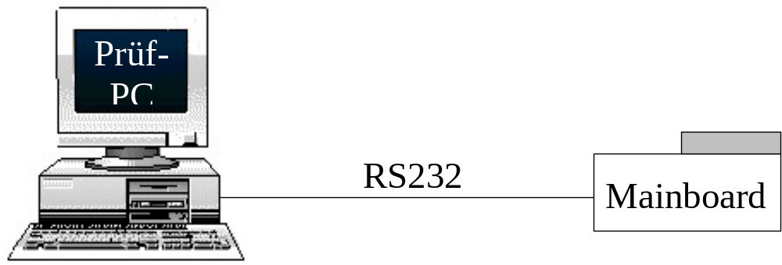Anwendung: Prüfprogramm für Mainboards, kommuniziert über Serielle Schnittstelle
noch 3.1 Ursachenkette

Verbindungsaufnahme
b-Menüpunkt connect → f-Schicht
f-Ausnahme ConnectFailure ⇒
b-Meldung
Cannot connect to the monitor mainboard to be tested

für die Fehlerlokalisierung absolut unzureichend
noch 3.1 Ursachenkette
Mögliche Ursachen
• Serielle Schnittstelle inexistent / falsch konfiguriert
• Fehler beim Senden der Initialisierungs-Botschaft
• Fehler beim Empfangen der Botschaftsquittung
• Ressourcenmangel

Fazit: Fehlerursache in unteren Schichten bekannt,
muß erfaßt und gemeldet werden!
noch 3.1 Ursachenkette

Bsp.: Serielle Schnittstelle inexistent:
Schicht | Operation | Schichtadäquate Ausnahme
b | handleConnect ↓ | keine (Meldungsausgabe)
f | connect ↓ | ConnectFailure ↑
x | open ↓ | OpenFailure ↑
java | getPortIdentifier | NoSuchPortException ↑

Ursachenkette: Kette der verursachenden Ausnahmen erfassen und mit melden.
Strategie für alle indirekt verursachten Ausnahmen
ansonsten nur vereinzelt: java.rmi.RemoteException, ab JDK 1.4 auch in Throwable
3.2 Weitere Diagnoseinformationen
Stack-Trace
unverzichtbar zur Fehlerlokalisierung
Ortsangaben der Aufrufhierarchie jeweils:
• Klassenname
• Methodenname
• Quelldateiname
• Zeilennummer
Ausnahmeparameter, Bsp.:
• Name des SerialPort
• Kommunikationseinstellungen (baud, Bitzahl...)
Meldungstextverknüpfung
• Ausnahmen der oberen Schichten mit Meldungstext versehen
• Internationalisierbare Texte, Parameterreihenfolge und –formate
4. Benutzung des Frameworks MulTEx
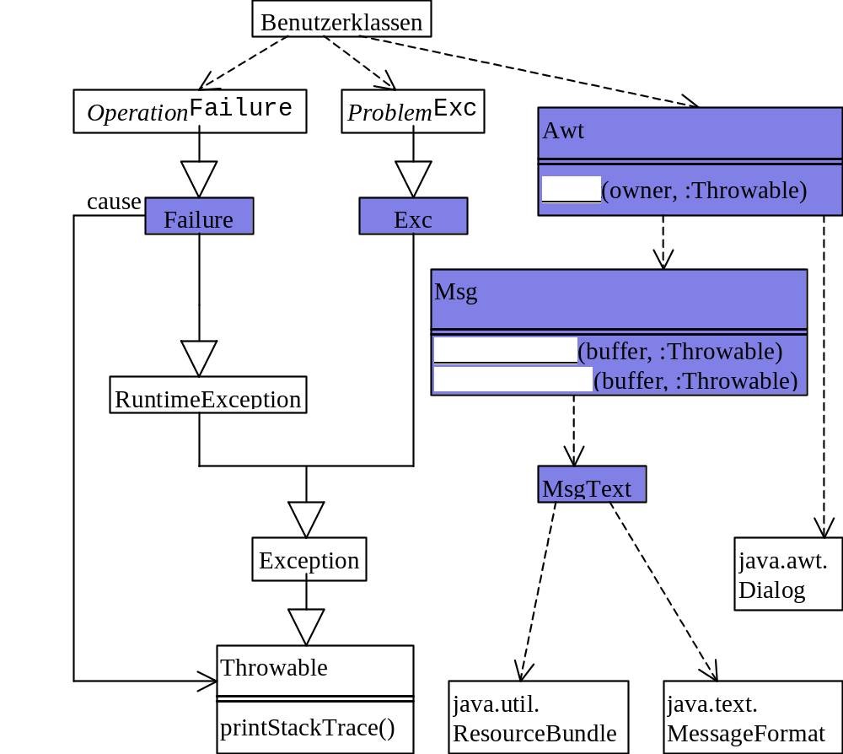
Das Framework in seinem Kontext
4.1 Erfassung von Ursache und Parametern einer Ausnahme
Ausnahme deklarieren
Konstruktor
Failure(String messagePattern, Exception cause, Object param, ...)
Bsp. davon abgeleitet: x.SerialPort.OpenFailure:
class OpenFailure extends Failure {
public OpenFailure(
Exception cause, String portName,
int baudRate, int databits, int stopbits, int parity
){ super(
"Serielle Schnittstelle {0} konnte nicht mit Einstellungen {1} geöffnet werden.",
cause, portName, ""+baudRate+','+databits+','+stopbits+','+parity
);}
}
noch 4.1 Erfassung von Ursache und Parametern
Ursache erfassen und Ausnahme auslösen
Operation x.SerialPort.open kann versagen mit
- NameExc (originär festgestellt) bei falschem Portnamen
- OpenFailure (indirekt verursacht)
bei von unten kommenden Ausnahmen:
NoSuchPortException,
PortInUseException,
UnsupportedCommOperationException,
IOException

Folgende Seite:
Code zur Erfassung von Ursache und Parametern einer Ausnahme
public void open(
String portName, int baudRate, int databits, int stopbits, int parity
) throws NameExc, OpenFailure {
if(!portName.startsWith("COM")){throw new NameExc(portName);}
try {
this.portName = portName;
final javax.comm.CommPortIdentifier portId
= CommPortIdentifier.getPortIdentifier(portName); //NoSuchPortException
sp = (javax.comm.SerialPort)portId.open(null,0); //PortInUseException
sp.setSerialPortParams(baudRate, databits, stopbits, parity);
//UnsupportedCommOperationException
os = sp.getOutputStream(); //IOException
is = sp.getInputStream(); //IOException
} catch (Exception ex) {
…… //free resources
//redefine exception:
throw new OpenFailure(ex, portName, baudRate, databits, stopbits, parity);
} //catch
} //open
noch 4.1 Erfassung von Ursache und Parametern

In f/x-Schichten typischer Operationsrumpf:
if(Vorbedingung nicht erfüllt){
throw new ProblemExc(parameter ...);
}
...
try {
Eigentlicher Algorithmus mit Aufruf von Diensten
} catch(Exception ex){
throw new OperationFailure (ex, parameter … );
}
4.2 Internationalisierte Meldungstexte

Werden in ResourceBundle-Datei definiert,
z. B. in
MsgText_en.properties:
x.SerialPort$OpenFailure = Cannot open the serial port "{0}" \
with communication parameters "{1}"
Benutzt: java.text.MessageFormat

4.3 Arbeitsteilung und Benutzeroberfläche
Vorgehen: Erkannte Fehler als abfangbare Ausnahmen auslösen,
erst inOberflächenschicht in Meldung umwandeln.
Bsp.: void connect() throws ConnectFailure
Meldungstext: Cannot connect to the monitor mainboard to be tested
In Oberflächenschicht:
try { Aufruf einer Operation der Funktionalitätsschicht;
} catch (Exception ex) {
Msg.report(ownerWindow, ex);
}
Bsp.-Meldungsausgabe mit Ursachenkette: 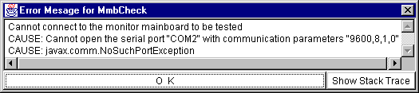
noch 4.3 Arbeitsteilung und Benutzeroberfläche

Meldungsausgabe mit Ursachenkette:
- Cannot connect to the monitor mainboard to be tested
- CAUSE: Cannot open the serial port "COM2" with communication parameters "9600,8,1,0"
- CAUSE: javax.comm.NoSuchPortException
Bewertung:
- Verständlich, da oberste Zeile das Wesentliche enthält
- Diagnosestark, da die Informationen der niedrigeren Schichten enthalten sind
- Bequem für Programmierer, da ohne Aufwand eine Benutzermeldung mit verschiedenen Ursachenmeldungen kombiniert wird.
4.4 Stack-Trace und Ursachenkette
Fehlerlokalisierung:
Button „Show Stack Trace“ meldet:
- Unverfälschte Ausnahmenamen, -parameter
- Aufruforte rückwärts (übliche Stacktrace-Reihenfolge)
- „WAS CAUSING:“ markiert Ausnahmenverursachung
noch 4.4 MulTEx-Stacktrace mit Ursachenkette
javax.comm.NoSuchPortException
at javax.comm.CommPortIdentifier.getPortIdentifier
(CommPortIdentifier.java:105)
WAS CAUSING:
x.SerialPort$OpenFailure: {0}=COM2 {1}=9600,8,1,0
at x.SerialPort.open(SerialPort.java:120)
at x.SerialPort.<init>(SerialPort.java:53)
at x.SerialPort.<init>(SerialPort.java:34)
WAS CAUSING:
f.MmbCom$ConnectFailure
at f.MmbCom.connect(MmbCom.java:160)
at f.MmbCom.<init>(MmbCom.java:36)
at f.MmbCheck.<init>(MmbCheck.java:31)
at b.MmbCheck.handleConnect (MmbCheck.java:504)
at b.MmbCheck.actionPerformed(MmbCheck.java:212)
at ... //Standardteil innerhalb des AWT
5. Realisierbarkeit dieses Frameworks

Notwendiges Feature | Java | C++ | Ada
Ausnahme parametrierbar mit Ausnahmen | + | + | –  String
Sammel-Handler für alle Ausnahmen möglich | +  Throwable | – | +  others
Ermitteln des Namens einer Ausnahme | +  Reflection | +  RTTI | +  Ada’95
Zugriff auf den Stack Trace | + | – | –
Spezifikation der Ausnahmen im Operationskopf | +  Pflicht | 0  möglich | –  unmöglich
Erben parametrierter Konstruktoren | – | – | –

6. Erfahrungen / Ausblick
Bisheriger Einsatz
• LAR: Monitor-Mainboard-Prüfprogramm
• Diplomarbeiten, Software-Projekte im Hauptstudium
Positiv
+ Strategie zur Ausnahmebehandlung vorgegeben
+ Hilfe gegen erzwungene Ausuferung von throws-Klauseln in den
oberen Schichten
+ Einfache Meldungstextverknüpfung
+ Ausführliche Diagnoseinfos im Fehlerfall
Bezug
www.tfh-berlin.de/~knabe/java/multex/
A. Verbesserungen in MulTEx seit der Erstversion 1998
• Umbenennung: Failed → Failure [Ehre an CLU]
• Meldungsausgabedienste getrennt:
Msg.report(..., ex) → StringBuffer, Streams
Awt.report(..., ex) → AWT-Dialog
• Default-Meldungstext im Ausnahmeobjekt:
⇒ bequemere Benutzung, wenn keine Internationalisierung nötig.
• Bequemlichkeitskonstruktoren mit 1..10 Ausnahmeparametern
⇒ Benutzung ohne new Object[] möglich.
Beispiel:
try { ... } catch(Exception ex){
throw new multex.Failure(
"Datei {0} konnte nicht nach {1} kopiert werden", ex, quelle, ziel
);
}
B. Ursachenkette jetzt auch in JDK 1.4
Throwable wurde im JDK 1.4 um das „Chained Exception Facility“ erweitert:
- Konstruktoren Throwable(Throwable) und Throwable(String, Throwable) erfassen Ursache einer Ausnahme.
- Alternativ kann Ursache auch ohne speziellen Konstruktor mittels Operation initCause(Throwable) nachträglich erfaßt werden, Bsp.:
throw (IllegalArgumentException )
new IllegalArgumentException(arg).initCause(ex);
- Einheitlicher Zugriff auf verursachende Ausnahme mittels
getCause()
- printStackTrace() meldet alle beteiligten Stack Traces von oben nach unten.
B.1 JDK1.4: Ursachenkette im Stack Trace, Beispiel
Im Stacktrace des JDK 1.4 leider widersprüchliche Reihenfolge:
• Ausnahmen von oben nach unten
• Programmzeilen von unten nach oben
HighLevelException
at Junk.a(Junk.java:13)
at Junk.main(Junk.java:4)
Caused by: MidLevelException
at Junk.c(Junk.java:23)
at Junk.b(Junk.java:17)
at Junk.a(Junk.java:11)
... 1 more
Caused by: LowLevelException
at Junk.e(Junk.java:30)
at Junk.d(Junk.java:27)
at Junk.c(Junk.java:21)
... 3 more

